Первенство спортивной школы №3 по плаванию
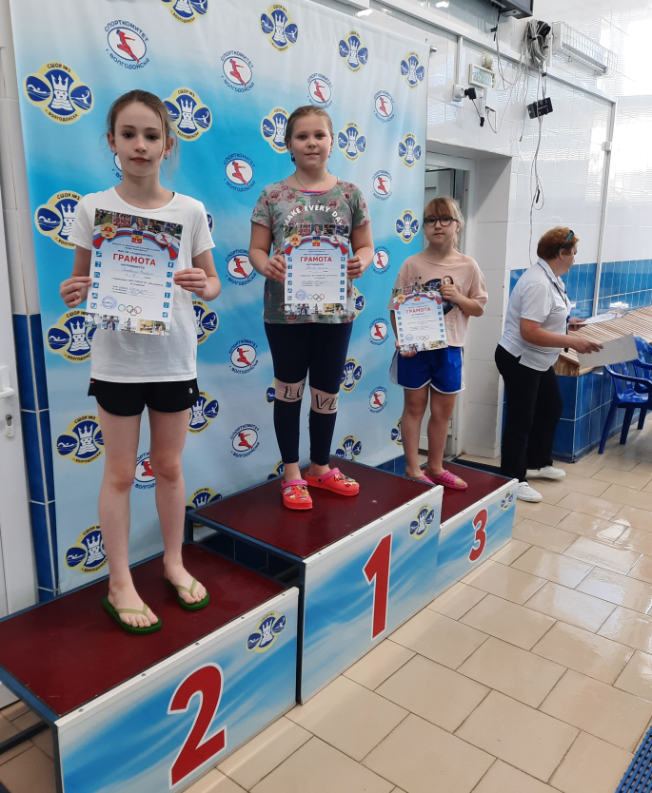
С 09-11 июня в плавательном бассейне МБУ СШОР №3 прошло Первенство спортивной школы №3 по плаванию.
В стартах приняли участие более 300 спортсменов СШОР №3 в семи возрастных подгруппах.
Воспитанник тренера по плаванию Авакумова Владимира Николаевича Кирилл Филичев установил новый возрастной рекорд для юношей 12 лет на дистанции 100м брасс.
По итогам трехдневной борьбы в десятку лучших вошли: Аксенов Кирилл, Горьковская Елизавета, Кулиш Мария, Попова Наталья, Филичев Кирилл, Горячухин Максим, Лукин Михаил, Рыковский Семен, Болдырев Данил, Писаненко Мария.
Поздравляем тренеров подготовивших спортсменов - Авакумова Владимира Николаевича, Боеву Наталью Васильевну, Горьковскую Ирину Михайловну, Бородинову Светлану Ивановну, Гриненко Елену Николаевну, Писарева Валентина Николаевича.

